
Taller

Videotutorial en Movie Maker
Integrantes del equipo: | - Marianys Alain  - Bladimir Rodriguez
Indicaciones previas

Antes de crear tu videotutorial es importante tengas claro dicho concepto, por ello, recuerda que este tipo de videos son el método de instrucción de referencia para enseñar un proceso o dar instrucciones paso a paso. Los videotutoriales son capturas de video con narraciones de voz para las explicaciones. Son creados con un propósito específico en mente: enseñarle al espectador como hacer algo.

Procedimiento

Fase 1: Idea
Con la guía de tu docente y completando la tabla que se presenta, plasma por escrito la idea del video con el que trabajarás tú y tu compañero/a. En esta fase debes cumplir con dar respuesta a las siguientes preguntas.

Idea:  ¿Cómo surge? | De la necesidad de algunas personas de aprender a utilizar la app, que no conozcan la herramienta ni su utilidad.
Objetivo:  ¿Qué quieren lograr con el videotutorial? | Ayudar a personas a aprender de manera rápida y sencilla la utilidad de la misma.
Sinopsis:  ¿De qué se va a tratar? | De las utilidades básicas de Power Point.
Público meta:  ¿Quiénes quieren que vean el video? | Todo aquel que desee aprender.
Duración:  ¿Cuánto durará el video en general? | No tenemos una duración determinada, pero calculamos unos 7 o 8 minutos.
Necesidades:  ¿Qué van a requerir para lograrlo? | - Una computadora con el sistema instalado.  - Una app de edición de videos.

Fase 2: Storyboard (Guion gráfico)
El storyboard es una serie de cuadros donde dibujas o presentas imágenes de lo que quieres que se vea en el video.
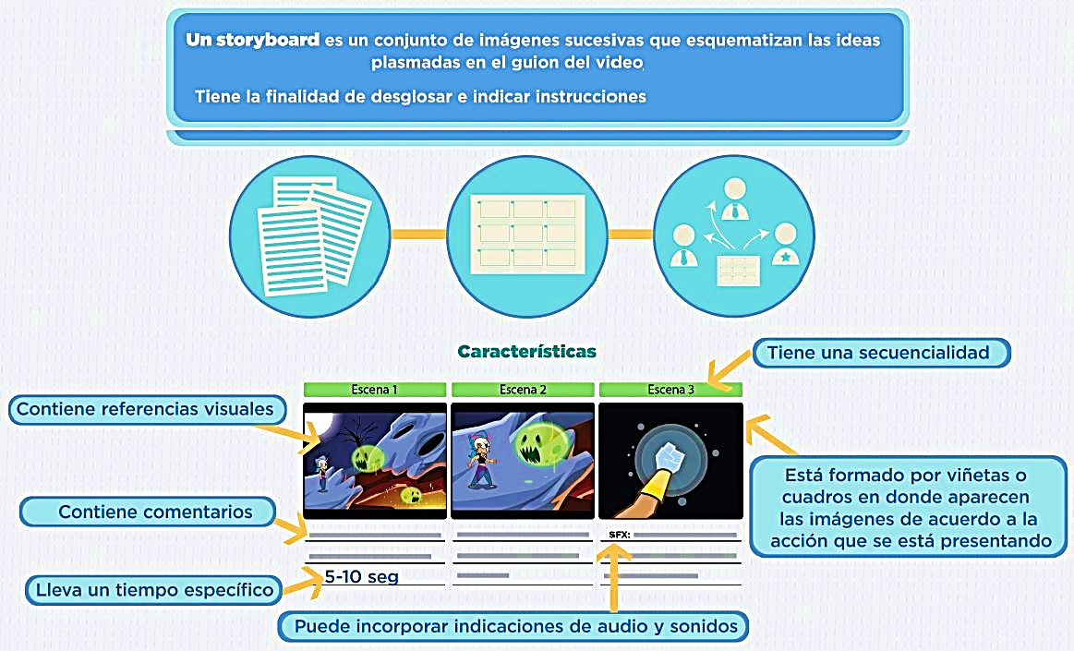
Ahora que sabes en que consiste el videotutorial, el storyboard y cuál es la idea que quieres transmitir, analiza cuál es el contenido que compartirás en él. En esta fase debes cumplir con organizar el video mediante un guion, para ello, completa la siguiente información. Agrega cuantas escenas consideres necesites, pero sabiendo de que el video tiene un límite de duración.

Título: |  | Power point (utilidades básicas) |  |  |  |  | Duración: | 7 o 8 minutos
Herramientas informáticas a utilizar
Hardware |  |  |  |  | Software
- Computadora  - Celular |  |  |  |  | - canva  - Capcut
No. | Nombre de la escena |  | Imagen | Texto |  | Audio/Sonido |  | Tiempo estimado
1 | Introduccion |  |  | Iniciar con seleccionar el sistema (Power Point) |  | Música de fondo para videos y presentaciones |  | Menos de un minuto
2 | Desarrollo |  |  | Funciones básicas, elementos, insertar imágenes, formas, animaciones, transiciones, letras, fuente, etc. |  | Música de fondo para videos y presentaciones |  | Estimamos que, 5 a 6 minutos
3 | Final |  |  | Como guardarlo en los archivos de la computadora. |  | Música de fondo para videos y presentaciones |  | 2 minutos

Consideraciones

Elementos que debe tener su video:
Su video debe tener la siguiente secuencia y elementos:
- Imagen que sirva como portada. La portada debe tener el Título (creativo) de su video. Al texto de la portada coloque estilo, efecto, animación y cualquier otro elemento para que la portada se vea llamativa. La duración de dicha portada debe ser de 8.0s
- Secciones dentro del video que incluya narración de voz
- Secciones dentro del video que incluya texto
- Música de fondo (instrumental) de inicio a fin del video
- Escena final tipo créditos en done aparezca los nombres de los estudiantes creadores del video y la fecha de creación del video
- Efectos, filtros, subtítulos, stickers, etc., para que su video sea creativo
- Duración máxima de 10 y mínima de 5 minutos

Además:
- Realiza todas las configuraciones necesarias para cumplir con el requisito de duración (aumenta o disminuye velocidad en escenas que lo ameriten y den sentido al video)
- Guarda el video en resolución HD y formato MP4 con estándar para la compresión de video (H264).
- Todas las tablas indicadas en este taller deben estar en un único documento de Word, sin las indicaciones.
- Genera un documento en Word que tenga los datos del equipo y tablas de las fases 1 y 2. Envía a tu docente por medio de la plataforma Moodle, en el espacio que se habilite para ello
- Carga el video a la aplicación Stream que se encuentra en office.com
- Comparte la dirección del video con tu docente por el medio de la plataforma Moodle para recibir la evaluación.

Instrumento de evaluación

Lista de cotejo para evaluar video
Criterios | Puntos | Sí  (5) | Casi  (2.5) | No  (0)
1. Posee un intro (portada) llamativa e impactante | 5
2. Cuenta con una narración clara y con buen tono de voz | 5
3. Conserva buena calidad sonora en general | 5
4. Incluye efectos visuales | 5
5. Presenta buena ortografía en los textos | 5
6. Tiene un contenido organizado y estructurado según el guion | 5
7. Cumple con la duración indicada (Máximo 10 minutos o mínimo 5 minutos) | 5
9. Expresa un contenido original y creativo | 5
9. Entrega los documentos base para la creación del video (idea, storyboard) | 5
10. Carga el video en Stream y comparte el enlace | 5
11. Entrega proyecto en la fecha estipulada según plataforma Moodle | 5
Puntaje obtenido
Puntaje total |  | /55

